16. Мат модель биполярного тр-ра. Схема Эдерса-Молла  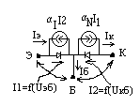  Она показывает равноправность эмиттерного и колекторного переходов. Каждый p-n переход представлен в виде диода. Таким образом Iэ и Iк имеют 2 составляющие:1)инжектированная составляющая I1 и I2 2) собирающая составляющая и  17. Схема с ОБ входн и вых хар-ки.  Схема с Общей Базой:  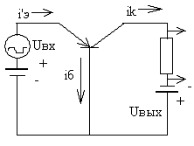  Рассмотрим ВАХ с ОБ:  Для этой схемы заданными велич явл-ся iэ и Икб. Рассмотрим формулы (3.14)-разрешим отн-но Iк:  $I_{К}=α_{N}I_{Э}−I_{\text{КО}}(l\frac{U_{\text{КБ}}}{ϕ_{Т}}−1)$- выходная ВАХ транзистора (3.16)  $U_{\text{ЭБ}}=ϕ_{Т}\text{ln}\left[\frac{I_{Э}}{I_{{\text{ЭО}}^{'}}}+1+α_{N}\left(l\frac{U_{\text{КБ}}}{ϕ_{Т}}−1\right)\right]$- входная ВАХ транзистора (3.17)  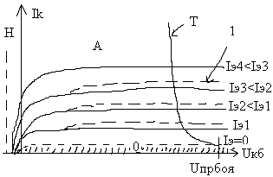  Н – область соотв режиму насыщ транз  А – обл-ть активн реж  Т – линия допустимой Рмах, гипербола  1 – отклонение происх засчет эффекта модуляции базы  «0» - область соотв реж отсечки  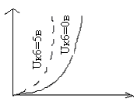Uэб  Рассм токи Iко, Iко’ и Iэо, Iэо’ – тепловые токи. В ряде тр-в изм тепл невозможны, т.к. там обратные токи, поэтмоу в справочн ук-ют обр токи, кот > чем Iко, Iко’ и т.д. Обозначение Iкбо, Iэбо означает, что схема с ОБ.  Рассмотрим активный режим (А):  Uкб<0 $\left|U_{\text{КБ}}\right|\text{>>}ϕ_{Т}$  Iко = Iкбо (тепл ток примерно = обр току)  $$α_{N}→1⇒1−α_{N}→0$$  С учетом этих усл формулы (3.16) и (3.17) имеют вид:  $I_{К}=α_{N}I_{Э}+I_{\text{КБО}}$ (3.18)  $U_{Э}=ϕ_{Т}\text{ln}\frac{I_{Э}}{I_{{\text{ЭО}}^{'}}}$ (3.19)  Характеристики не влияют на ход, они получаются эфидистантными (расп на один раст)an=const  Реальные хар-ки:  На реальные хар-ки влияет:  - эффект модуляции толщины Базы  - зависимость коэфф α от I  - пробой  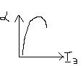  Модуляция:  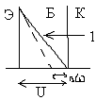  1 – Линия изб распр конц дырок  Приклад U – происх модул  При неизм входн напряж меняется угол наклона линии или меняется вел-на $\frac{\text{dp}}{\text{dx}}=\text{grad}$. Сущ-ет внутр связь по U. Меняется Iк, т.к. он опр-ся коэф диффузии и градиентом  $μ_{\text{КЭ}}=−\frac{{\text{dU}}_{\text{ЭБ}}}{{\text{dU}}_{\text{КБ}}}|_{\text{Iэ}=\text{const}}$ - коэфф  rкб~ (0,1 - 1)*10^6 Ом |  |  | 18. Схема вкл с ОЭ.  Схема с Общим Эмиттером:  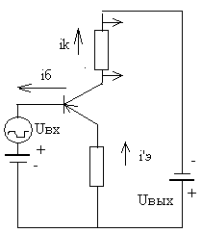  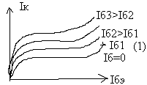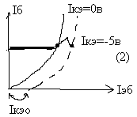  Хаар-ки в I-м квадратное, ~ из начала корд  С возр Uкб инжекция прекр, I возр за счет дырок инж в базу  В Ур-ие (3.22) подставим (3.9)  $$I_{К}=α(I_{К}+I_{Б})+I_{\text{КБО}}+\frac{U_{\text{КБ}}}{r_{\text{КБ}}}$$  $$I_{К}=\frac{α}{1−α}I_{Б}+\frac{I_{\text{КБО}}}{1−α}+\frac{U_{\text{КБ}}}{r_{\text{КБ}}(1−α)}$$  $I_{К}={βI}_{Б}+I_{\text{КЭО}}+\frac{U_{\text{КБ}}}{r_{К}∗}$,  $β=\frac{α}{1−α}$ - коэф передачи базового тока  $$I_{\text{КЭО}}=\frac{I_{\text{КБО}}}{1−α}=I_{\text{КБО}}∗(1+β)$$  $r_{К}∗$- $r_{\text{диф}}$ $r_{К}∗$ = $\left(1−α\right)τ_{К}=\frac{r_{К}}{1+β}$  α~0,95-0,98 β~ 10^1до10^2 следует В схеме с общим Э происходит усиление тока  rk*- в 1+βраз <, чем в схеме с ОБ и сост ~ 10^4 Oм  Iкэо > в 1+βраз, чем в ОБ, поэтому наклон линий круче (тепловой ток больше)  Uкб >> Uэб → Uкб ~ Uкэ:  $I_{К}={βI}_{Б}+I_{\text{КЭО}}+\frac{U_{\text{КЭ}}}{r_{К}∗}$ (3.24)  Рассмотрим входные хар-ки:  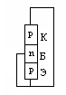Iкэ = 0 – 2 паралл перехода  Iб = Iк + Iэ  При Uкэ 0, Iб<<Iэ, ток базы уменьшается (см рис (2), α,β- интегр (статистич) коэфф)  $$\begin{aligned}\left\{\overline{α}=\frac{I_{К}−I_{\text{КБО}}}{I_{Э}} | \right.\end{aligned}$$  19. Малосигнальная модель с ОБ.  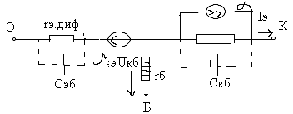  $r_{\text{Эдиф}}=\frac{{\text{dU}}_{\text{ЭБ}}}{{\text{dI}}_{Э}}|{{\begin{aligned}\end{aligned}}_{\text{UКБ}=\text{CONST}}}_{}$(3.26)  Все r, кроме $r_{Б}$- диф-ны.  $r_{\text{Кдиф}}=\frac{{\text{dU}}_{\text{КБ}}}{{\text{dI}}_{К}}$ (3.27)  $r_{Б}\text{\sim }\text{10}−\text{100}\text{Ом}$ $μ_{\text{ЭБ}},U_{\text{КБ}}−\text{мало}$  Сэб, Скб соотв $Σ$барьерных и диф емкостей своих переходов 10-100 пФ  α- диф коэф передачи Iэ:  $α=\frac{{\text{dI}}_{К}}{{\text{dI}}_{Э}}|_{\text{Uкб}=\text{const}}$ (3.28)  Величины α при НЧ – const, возр f (ВЧ), то α уменьш за счет фазового сдвига м/у Iэ, Iк и Iб.  Для хар-ки частотных св-в - коэф $f_{α}$- граничная частота.  $α(jω)=\frac{α_{0}}{1+{\text{jf}}/{f_{α}}}$, где $α_{0}$- для F=const, $f_{α}$- такая частота, при кот |α| $↓$в $\sqrt{2}$раз |  |  | 20.Модели транзистора в виде 4-х полюсника (Н-параметры)  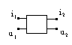 h11- входное сопротивление; h21-коэффициент передачи тока;  h12-коэффициент обратной связи по напряжению; h22-выходное сопротивление.  Квазистатический режим:малые эквивалентные составляющие напряжения и тока.  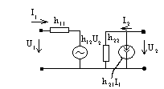  На высоких частотах трудно сделать опыт х.х.из-за влияния паразитных емкостей поэтому для высокочастотных схем применяют схему замещения в Y-параметрах  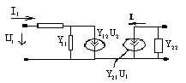  21. Переходные и частотные характеристики транзистора.  Инерционность транзистора определяется следующими параметрами:1)пролет инжектированных носителей через базу. 2)перезаряд барьерных емкостей эмиттерного и коллекторного перехода. 3)установление необходимых концентраций.  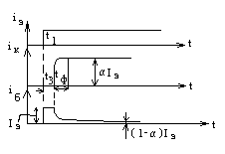  Дырки попадают в базу и начинают двигаться в результате диффузии к коллектору.  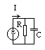  α−коэффициент передачи эмиттерного тока. Связь между током эмиттера и током коллектора нелинейна=> α-нелинейная функция(зависит от времени)  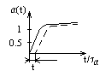  Определим амплитудную и частотную характеристику. С общей базой.  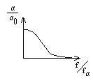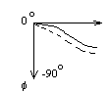  Большой коэффициент передачи тока в схеме с общим эмиттером достигается за счет ухудшения его частотных свойств. Это существенный недостаток схемы с общим эмиттером.  Определим частоту когда β становится равным 1. Эта частота называется предельной. |  | 22. Малосигнальная модель с ОЭ.  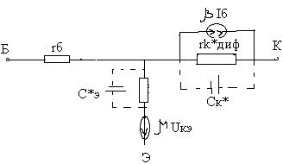  β- диф коэф передачи базового тока:  $β=\frac{{\text{dI}}_{К}}{{\text{dI}}_{Б}}|_{\text{UКЭ}=\text{CONST}}$;$r_{К}∗\frac{{\text{dU}}_{\text{КЭ}}}{{\text{dI}}_{Э}}$  Сэ* в (1+β)раз >, чем в схеме ОБ. Это опр-ся подстановкой вместо $r_{К}$ :$Z_{К}=r_{\text{Кдиф}}||X_{C}=\frac{1}{jωc}$  23. Связб h-пар-ров с физ пар-рами. Установим взаимную связь между физическими параметрами и h-параметрами транзистора.  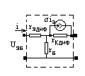  3,4 из общей базы и все кроме h11 и h21 из общего эмиттера для режима х.х.  24. Динистор.  Динистор 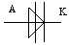 ВАХ  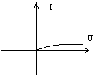  При подаче на анод положительного напряжения, а на катод отрицательное, то эмитерные переходы смещаются в прямом направлении , а коллекторные в обратном , поэтому при малых напряжениях и малых токах ВАХ напоминает обратную ветвь p-n перехода  Iкп- ток колекторного перехода  Iкп=α1Ia+α2Ia+Iкбо=Ia  Iкбо=Iкбо1+Iкбо2=Iобратное  Ia=Iобр/(1-(α1+α2))  Ia примерно = Iобр ,т.к. α1+α2 <<1  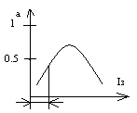  Увеличение тока создаваемого носителями одного знака ведет к увеличению тока носителей другого знака и наоборот, т.е. существует в теристорной структуре положительная обратная связь, которая приводит к лавинообразному увеличению тока.  Как только α1+α2 стремиться к 1 , происходит резкое возрастания тока.  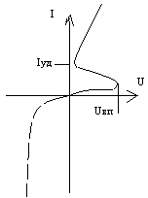  Чтобы выключить прибор надо уменьшать ток до той величины, при которой коллекторный переход не сместится в обратном направлении.  Iуд- ток удержания при котором сохраняется состояния высокой проводимости.
25. Тиристоры.  Это полупроводниковый прибор, имеющий 3 (или более) выпрямляющих перехода и обладающий двумя устойчивыми состояниями : Состоянием высокой проводимости , Состоянием низкой проводимости.  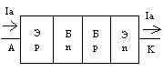  А-анод и К-катод внешние выводы  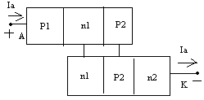  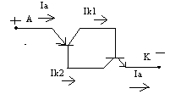  Типы тиристоров:  1) Динисторы ( диодный тиристор) два вывода  2) Триодный тиристор три вывода.  3) Титродный тиристор два управляющих перехода  1)Динистор ВАХ  При подаче на анод положительного напряжения, а на катод отрицательное, то эмитерные переходы смещаются в прямом направлении , а коллекторные в обратном , поэтому при малых напряжениях и малых токах ВАХ напоминает обратную ветвь p-n перехода  Iкп- ток колекторного перехода  Iкп=α1Ia+α2Ia+Iкбо=Ia  Iкбо=Iкбо1+Iкбо2=Iобратное  Ia=Iобр/(1-(α1+α2))  Ia примерно = Iобр ,т.к. α1+α2 <<1  Увеличение тока создаваемого носителями одного знака ведет к увеличению тока носителей другого знака и наоборот, т.е. существует в теристорной структуре положительная обратная связь, которая приводит к лавинообразному увеличению тока.  Как только α1+α2 стремиться к 1 , происходит резкое возрастания тока.  Чтобы выключить прибор надо уменьшать ток до той величины, при которой коллекторный переход не сместится в обратном направлении.  Iуд- ток удержания при котором сохраняется состояния высокой проводимости.  Триодные тиристоры.  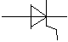  Они отличаются тем , что полупроводниковая структура имеет  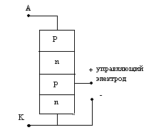  Когда управляющий электрод подсоединен к p-базе, тиристор называется тиристор с управляющий электр одом по катоду, если к n-базе, то по аноду .  Если подадим положительное напряжение, то оно будет вызывать дополнительную инжекцию электронов. Инжекция будет увеличивать Iа.  Ia=(Iобр+α2Iупр)/(1-(α1+α2))  При подаче управляющие напряжение ВАХ будет :  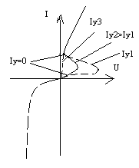  Класс тиристоров, которые выключаются по управляющему электроду называются запираемыми.  К=Ia/Iy.обр примерно = от 4 до 7  Симисторы (симметричные тиристоры)  ВАХ  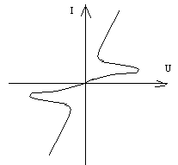  Представляют собой пятислойную структуру, управля емую одним с управляющий электродом. |  | 26.Полевой транзистор с управляющим p-n переходом.  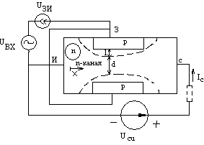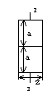  вводятся примеси и образуются 2 p-области-затворы. Между истоком и стоком имеется канал n- типа. Если на затвор подать отрицательное напряжение то p-n переходы будут смещаться в обратном направлении. Изменяя напряжение на затворе мы меняем толщину канала. При приложении напряжения между истоком и стоком электроны будут двигаться от истока к стоку.  ВАХ полевого транзистора с управляющим p-n переходом.  1)Выходные характеристики:зависимость Ic от Uси  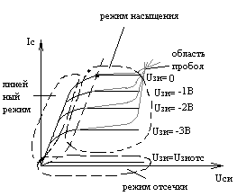2)Входные характеристики:зависимость Iз от Uзи Iз=f(Uзи)  Входные характеристики аналогичны обратной ветви p-n перехода. Особенность:существует зависимость тока от напряжения. Эта зависимость проявляется когда U>Uнас, тогда возможна дополнительная генерация носителей и увеличение Iз. Зависимость Iз от Uзи при напряжении >3φ(c индексом T) получается очень слабая.Если напряжение больше половины ширины запрещенной зоны происходит инжекция токи резко возрастают и транзистор становится неработоспособным.  3)Переходная стоко-затворная характеристика:  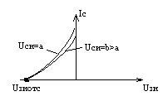  27. Принцип действия Uотс и насыщ ПТ.  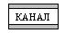  Если увеличивать отрицательное смещение на затворе то канал будет сужаться. И может наступить момент когда канал полностью перекроется и ток будет равен 0. Сопротивление канала достигнет значения 1-10Мом. Напряжение на затворе Uзи при котором Iс=0 называется напряжением отсечки Uзиотс.  Определим Uотс. l-толщина p-n перехода. Отсечка будет когда l=a.  Если пренебречь контакной разностью потенциалов то Uзиотс=Uо. S=dz. Перекрытие канала рассмотрим для случая Uси=0. Up-n=Uзи+Uк(x) Uк-Uканала.  Исходя из этого определим Uси при котором канал перекрывается. Это напряжение-напряжение смещения.  При напряжении на затворе равном напряжению отсечки Uc=0. При Uотс ток стока был равен 0 а при Uнас приращение тока равно 0.  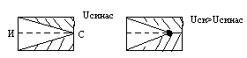  Наступление более раннего перекрытия называется эффектом модуляции канала. В области пробоя существует перекрест характеристик. Пробой имеет лавинный характер.  существует зависимость тока от напряжения. Эта зависимость проявляется когда U>Uнас, тогда возможна дополнительная генерация носителей и увеличение Iз. Зависимость Iз от Uзи при напряжении >3φ(c индексом T) получается очень слабая. Если напряжение больше половины ширины запрещенной зоны происходит инжекция токи резко возрастают и транзистор становится неработоспособным.  28. Дифференциальные параметры.  продифференцируем (*) и подставим:  =>крутизна уменьшается по мере увеличения по модулю напряжения на затворе. В режиме насыщения выходная проводимость (G) близка к 0 поскольку она определяется эффектом модуляции. Усилительные свойства по напряжению полевого транзистора характеризует коэффициент усиления: |  |  | 29. Классифик ПТ схема вкл МДП тр-ра (ОИ ОС).  Существуют следующие разновидности:  1)с изолированным затвором 2)с затвором на основе эл перехода(с управляющим переходом.  1) Металлич. затвор изолирован от канала тонким слоем диэлектрика поэтому транзисторвыназываются МДП-транзисторами. Они делятся на транзисторы со встроенным каналом и с индуцированным каналом.  а)встроенный канал образуется технологическим путем. б) индуцированный канал появляется(индуцируется) при подаче на затвор напряжения определенной полярности и величины.  2)с управляющим переходом делятся на транзисторы с p-n переходом и с переходом Ме-п.п.  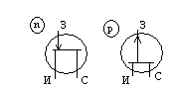  Полевые транзисторы с управляющим переходом с n-каналом и p-каналом  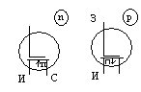  со встроенным каналом.  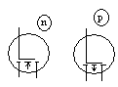  с индуцированным каналом.  В МДП-транзисторах со встроенным каналом и в полевых транзисторах с управляющим переходом канал присутствует всегда. Эти транзисторы называют транзисторами обедненного типа. Полевой транзистор с индуцированным каналом-транзистор обогащенного типа. Канал появляется когда область обогащается носителями заряда.  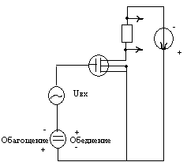  Общий сток. Для ОИ сопротивление ставим на исток.  30. Полевой транзистор с управляющим p-n переходом типа Ме-п.п.(Шоттки).  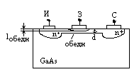  Толщина канала определяется обедненной областью барьера Шоттки.  Толщина канала : (dо-lоб)  Толщину канала можно менять , как отрицательным напряжением на затворе, так и небольшим положительным (менее 0,5 В) напряжением.  Если канал очень тонкий, то lо превышать dо, даже при отсутствие напряжения на затворе. Чтобы открыть такой канал надо падать небольшое положи- тельное напряжение на затвор . Оно уменьшит толщи- ну обедненного слоя и канал приоткроется. Эти тран- зисторы имеют очень короткий канал. Их изготавлив- ают при относительно низких температурах. Что дает возможность получить резкие границы областей и малые размеры электродов.  Высокая подвижность носителей зарядов способствует увеличению быстродействия.  Всё это позволяет создавать Полевые транзисторы Шоттки с частотой до 30 ГГц.  Схемы включения этих транзисторов аналогичны включению полевых транзисторов.  Схема Общий исток(р-канал)  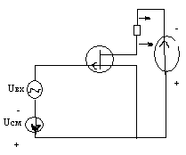  Общий сток (ос)  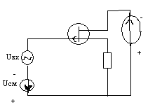  Общий затвор(О.З.)  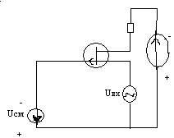  31. ПТ с изол затв со встроенным каналом.  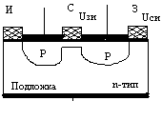Если приложить напряжение между истоком и стоком то ток потечёт через канал , а через подложку ток не потечет , т.к. один из р-n переходов находиться под обратным напряжением .  Чтобы уменьшить этот ток вплоть до нуля подадим на затвор положительное напряжение. Электрическое поле создаваемое этим напряжением будет выталки- вать дырки из проводящего канала . Сопротивление канала будет увеличиваться, а ток стока уменьшаться  Когда напряжение достигнет напряжения отсечки Iс=0- это режим обеднения.  При подаче на затвор отрицательного напряжения, электрическое поле притягивает дырки , канал расши-  ряеться и ток увеличивается -это режим обогащения.  ВАХ(выходные и стокозатворные)  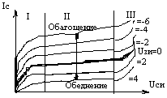  I- линейная областью  II- область насыщения  III- область пробоя.  При протекание тока через канал, при увеличении напряжения Uси происходит падение напряжения в канале. Это падение напряжение увеличивается от истока к стоку и является обратным для p-n перехода.Увеличение Uс ведет к уменьшению Iс .На Iс может влиять не только Uз, но и напряжение на подложке, т.е. подложка может выполнять функцию второго затвора.Входные токи малы, а входное сопротивление велико. На практике часто подложку соединяют с истоком  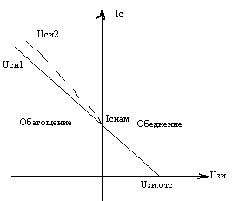 |  |  | 32. ПТ с изол затв с индуцир каналом.  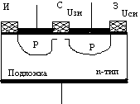  В случае подачи напряжения между истоком и стоком в таких транзисторах (при отсутствие напряжения на затворе ) ток не потечет, т.к. два p-n перехода оказываются включены встречно. Если подадим на затвор положительное напряже- ние , ток не потечет, т.к. приповерхностный слой обогатиться только электронами.  Если подадим на затвор отрицательное напряже-ние , то образуеться обедненный слой. При дальнейшим увеличении напряжения на затворе начинает образовываться инверсионный слой дырок, который является проводящим. Дырки вытягиваются из истока, стока и в определенной степени из подложки .  В результате в приповерхностном слое от затвора образуется канал с электро-проводимостью противоположной электро-провдимости подложки  Толщина инверсионного слоя в десятки, сотни раз меньше толщины обедненного слоя .  От n-области канал изолирован обедненным слоем ,который получился в результате удаления электронов. Этот обедненный слой фактически образует p-n переход. С увеличением напряжения на затворе концентрация дырок в приповерхностном канале увеличивается, проводи мость увеличивается , ток увеличивается.  МДП-транзисторы с индуцированным каналом могут работать только в режиме обогащения.  ВАХ  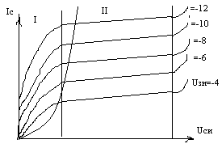  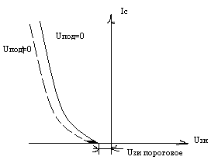  Uзи пороговое- напряжение при котором индуцируется канал . В этих транзисторах можно управлять Ic подовая напряжения на подложку.  На ВАХ две рабочие области : I-линейная область II-область насыщения.  I-Наклон характеристик в это области определяет ся напряжением на затворе, т.е. полевой транзист- ор представляет собой квазилинейное сопротивл-  ение . Также в этой области МДП-транзистор может работать как ключ.  Ic=b[(Uзи-Uзи.порог)*Uси-0,5Uси^2] , где все U –модули напряжений, b- идеальная крутизна .  где μ-подвижность ,εд –диэлектрическая проницаемость Со- удельная емкость на единицу площади.  Ic=b(Uзи-Uзи.пороговое)Uси  Rc=Uси/Iс=1/(b(Uзи-Uзи.пороговое))  При Uзи=0 сопротивление минимальное  При росте напряжения переходим в область насыщения, где Rс стремиться к бесконечности.  МДП-транзистор можно рассматривать как ключевой элемент.  II-соответствует усилительному режиму работы. Искажение сигнала минимально  Ic=0.5b(Uзи-Uзипороговое)^2  Усилительные свойства транзистора оцениваются  крутизной.  Номинальным током полевого транзистора считается ток при Uзи=Uзи.пороговое  Iс.номин.=0,5b*Uзи.пор.^2  Управляющие действие по подложке оценивается  η-коэффициент по подложке.  Лекция №11.  АИС состоят в основном из элементарных усилит-х каскадов, т.е. таких схем, которые нельзя еще упростить без утраты их функциональных свойств (схемы с ОЭ, ОН, ОБ, а также ОИ, ОС, ОЗ).  Sn- крутизна по подложке  Uзи.эф.=Uзи-ηU  Sn- крутизна по подложке  Uзи.эф.=Uзи-ηU
33. Малосигнальные параметры и модели полевого транзистора.  К малосигнальным параметрам помимо крутизны относятся внутренние сопротивление :  Коэффициент усиления  k=s*rc.диф.  Малосигнальная модель полевого транзистора.  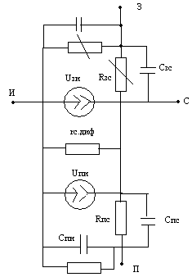  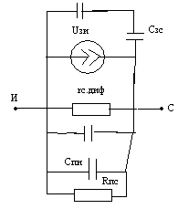  Схемы включения МДП- транзистора  С общим истоком  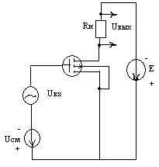  С общим стоком  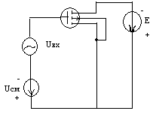  34. Особенности интегральных схем как нового типа электронных приборов.  1.Интегральная схема как самостоятельный прибор выполняет довольно сложные функциональные задачи, в то время как дискретные элементы выполняют эту функцию только совместно с другими приборами.  2.Увеличение функциональной сложности не связано с ухудшением таких основных параметров, как надёжность и стоимость. Более того эти показатели в 10-100 раз выше, чем у дискретных. Это объясняется тем, что в интегральных схемах отсутствуют соединения типа пайки и сварки, которые вносят основную ненадёжность. Соединение осуществляется с помощью напыления.  3.В предпочтительности активных элементов перед пассивными(транзисторы, диоды чем конденсаторы и резисторы).  S пассивных>S активных, а стоимость кристалла определяется количеством элементов на единицу площади.  4.Все элементы интегральных схем расположены на очень близких расстояниях, значит разброс параметров м/у ними очень мал. Значит корреляция параметров сохраняется и при изменении температуры.  5.В интегральных схемах отсутствуют индуктивности и трансформаторы. Применяют (микроиндуктивности), либо функцию индуктивности на нескольких операционных усилителях.  Особ изг п.п ИС.  1)Групповой метод изготовления.  Заключается в том, что на одной пластине одновременно изготавливается большое количество элементов. Одновременно изготавливается 10-100 таких пластин.  2)Планарная технология изготовления.  Технологический процесс, в котором все элементы создаются через одну(рабочую) плоскость. Если в этой плоскости вводить различные виды примесей, то получим различные полупроводниковые структуры. Все контакты между элементами и внешние выводы находятся в одной плоскости. Это обеспечивает соединение элементов. Существуют 3-х мерные интегральные схемы, в них выводы находятся в разных плоскостях.  35. Микроэлектроника.Основные задачи , особенности:  Создание микро, миниатюрной аппаратуры с высокой надёжностью и высокопроизводимостью, низкой стоимостью, низким электро потреблением и высокой функциональной сложностью.  Интегральные Схемы(ИС):  Микроэлектронное изделие , выполняющие определённую функцию преобразования, передачи , обработки и хранения сигнала, которые с точки зрения требований к испытаниям , приёму, поставке и эксплуатации рассматривается как единое целое ,с высокой плотностью упаковки элементов или компонентов .  Элемент И.С.- часть И.С., реализирующая функцию какого-либо электро-радио элемента (транзистор , диод и т.д.), который нельзя отделитьот кристалла и который нельзя рассматривать как самостоятельное изделие .  Компонент- часть И.С. реализующая функцию какого электро-радио элемента , который может быть выделен как самостоятельное изделие . Могут быть простые (диоды, резисторы , конденсаторы ) и сложные (диодные сборки и т.д.).  Критерий сложности И.С. характеризуется степенью интеграции К=lgN, где N-количество элементов , К-целое число.  К<=2 –интегральные схемы (И.С.) 2<K<=3 средние интегральные схемы (С.И.С) 3<K<=5 большие интегральные схемы (Б.И.С)  K>5 Сверх большие интегральные схемы (С.Б.И.С)  K>6 Ультрабольшие интегральные схемы (У.Б.И.С.)  Важным свойством И.С. является плотность упаковки это количество элементов на единицу площади.  По функциональному значению И.С. делятся на : 1)Цифровые 2) Аналоговые.  По типу применяемых активных элементов на И.С.:  На биполярных структурах и на МОП структурах, и на БИМОП структурах. По конструктивно технологическому признаку :  Полупроводниковые И.С , Пленочные И.С., Гибридные И.С., Совмещенные И.С.  Полупроводниковые И.С.  Все элементы (транзисторы, диоды, резисторы) и межэлементные соединения выполнены в объеме и на поверхности монокристаллов (активная подложка)  Пленочные И.С.:  все элементы выполнены в виде пленок нанесенных на поверхность диэлектрической подложки (пассивная подложка). По плёночной технологии изготавливают только пассивные И.С. В зависимости от толщины пленки различают : тонкопленочные и толстопленочные И.С.  Гибридная интегральная схема.  Интегральная схема, в которой используется комбинация пассивных плёночных и активных полупроводниковых элементов, выполненных на общей подложке.  В качестве активных элементов используются навесные элементы, выполненные по отдельному от плёночных технологическому циклу эти элементы соединяются с плёночными с помощью жёстких проводников. В совмещённых интегральных схемах в припов-ном слое как и в полупроводниковых создаются активные элементы: А плёночные элементы наносятся на предельно изолированную диэлектрическую поверхность. Во всех типах интегральных схем межсоединение осуществляется с помощью тонких металлических полосок, напылённых в местах соединений этот процесс(используется Al) нанесения плёнок – металлизация. Полученный “рисунок – “металлизированная разводка”. Это является важной особенностью интегральных схем. |  | 36. Технологич процессы изг ИС эпит легир и т.д.  1)Эпитаксия-процесс наращивания монокристаллических слоёв на полупроводниковую подложку, при котором кристаллографическая структура наращиваемого слоя совпадает с кристаллографической структурой подложки. Эти эпитаксиальные слои используются для получения рабочих слоёв однородного проводника. Подложка на которую они наносятся служит-“каркасом”. Эпитаксия позволяет выращивать слои любого типа электропроводности с любым типом удельного сопротивления на подложку любого типа электропроводности и любого удельного сопротивления.ρ_{э≠}ρ_{п} или ρ_{э}=ρ_{п}. Эпитаксия осуществляется в результате химической реакции при T=1200⁰ SiCl₄+2H₂=Si+4HCl – один из примеров газовой эпитаксии. Толщина эпитаксиального слоя равна 1-10мкм. 2).Легирование-операция введения необходимых примесей в монокристалл(исходную пластину или эпитаксиальный слой). 2 вида легирования: диффузионное; ионное.  Диффузионное легирование: осуществляется путём диффузии примесей при высокой температуре. Диффузионное легирование бывает общим(по всей поверхности) и локальным его можно производить, если в пластину n типа вводим акцепторы, а во время второй диффузии доноры, следовательно получаем n-p-n структуру. Диффузионные слои размыты. Распределение концентрации в зависимости от глубины: 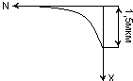  При неоднократной диффузии растворимость должна быть больше растворимости акцепторной примеси, иначе электропроводность не изменится. Растворимость примесей-ограниченная величина.  Ионное легирование(имплантация).  Осуществляется путём бомбордировки ионами примесей полупроводника, глубина проникновения зависит от энергии ионов и обычно составляет 0,1-0,5мкм. Ионное легирование позволяет с большой точностью дозировать примеси, имеет широкий ассортимент примесей в отличии от диффузионного легирования. Большое преимущество-эту операцию можно производить при низких температурах, вплоть до комнатной, т.е. сохраняется структура исходного полупроводника и эту операцию можно производить на любом этапе технологического процесса.  НЕДОСТАТОК: необходимо проводить обжиг для снятия радиационных эффектов пластины.  Травление.  Операция немеханического изменения рельефа поверхности на определённую глубину. Травление: изотропное, анизотропное, селективное.  При изотропном удаление(травление) поверхности идёт с одинаковой скоростью по всем кристаллографическим направлениям.  Анизотропное травление-с не одинаковой скоростью, по различным кристаллографическим направлениям. Применяется в частности при создании разделителей каналов, служащих для диэлектрической изоляции.  Селективное травление-для удаления выступов и других дефектов полупроводниковой пластины.  6.Литография. “литос”-земля; “графо”-рисую.  Процесс получения требуемой конфигурации в диэлектрических или металлических плёнка, нанесённых на поверхность кристалла. Основное применение-получение масок-плёнок с окнами в определённых местах. Литография основана на использовании специальных соединений резисторов, которые изменяют свои свойства под воздействием света(УФ), рентгеновского излучения или потока электронов. Наибольшее распространение получила фотолитография(под воздействием УФ).  37. Технология изгот. гибридных интегральных схем.  1) получение плёнок  2) монтаж активных навесных элементов.  1) толстоплёночные получают путём нанесения на подложку специальных стеклоэмалей(пасты). В зависимости от назначения эти пасты могут быть резистивные, проводящие(для проводников и обкладок конденсаторов), диэлектрические(для диэлектриков конденсаторов и общей защиты поверхности).  Достоинства:  1.простота технологии, дешевизна.  2.более мощные интегральные схемы.  3.возможность получения резисторов больших номиналов.  4.хорошие возможности массового производства.  Недостатки:  1.сложность получения больших ёмкостей.  2.большой разброс параметров.  3.малая плотность упаковки.  Пасту наносят на подложку; втирание.  2)тонкоплёночные создаются:  1.термическое вакуумное напыление.  Недостаток: контроль времени и температуры.  2.распыление ионной бомбардировкой(создаётся газовый разряд, который выбивает ионы и атомы из вещества, которое затем осаждаются на поверхность).  3.химическое осаждение из газовой среды. Преимущество: высокая плотность упаковки, хорошая совместимость с другими технологическими процессами, малый разброс параметров.  38. Интегральные активные элементы полупроводниковых и гибридных интегральных схем.  Основным активным элементом полупроводниковых интегральных схем является n-p-n-транзистор, под него подстраивается вся технология.  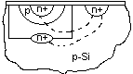  n⁺-слой введён для улучшения сопротивления области конденсатора. Без него ток течёт, значит в исходную р-пластину вводятся р⁺ слой, затем n эпитаксиальный слой, потом акцепторы, или создаём изолированные карманы и область р-базы. Затем донорная примесь-эмиттер. Ток течёт через область с низким сопротивлением→потери уменьшаются.  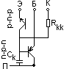  Характерной особенностью интегрального n-p-n тр-ся является появление в его структуре паразитного p-n-p транзистора, этот транзистор увеличивает ёмкость коллекторного перехода и увеличивает токи утечки через подложку.  Коэффициент утечки-низкий.  В случае изоляции диэлектрическими плёнками паразитный транзистор отсутствует.  Многоэмиттерный транзистор  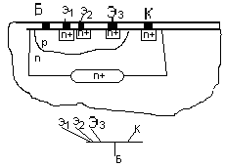Каждый из элементов может работать независимо друг от друга. Эти транзисторы широко используются в цифровых интегральных схемах при создании ТТЛ. Между соседними элементами могут образовываться паразитные транзисторы. Для их исключения расстояние между элементами делают >> дифференциальной длины(в 3,5 раз). Интегральные p-n-p транзисторы.  Обычно n-p-n транзисторы, т.к. М_{п}>М_{р} поэтому быстродействие n-p-n больше быстродействия p-n-p.  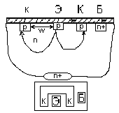Эти транзисторы уст-ют по частным свойствам и по коэффициентом передачи n-p-n транзисторам.β≤30 f≤20-40МГц. |  |  | 39. Способы эл изоляции.  1.Изоляция обратносмещенным p-n переходом. На исходную площадку Si наращивается эпитаксиальный слой. Далее через маску вводим акцепторы(р-область), одновременно добавляется примесь до тех пор, пока глубина её проникновения не достигнет исходной р-подложки.  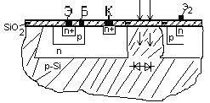  Они называются автономными структурами, которые не связаны между собой, а разделены p-n переходом, он должен быть смещён в обратном направлении для того на подложку подаётся потенциал.  Недостаток: обратные интегральные переходы и ёмкости переходов(C_{кп}) от этого недостатка можно избавиться при помощи ИДП.  2.Идеальные диэлектрические плёнки(ИДП).  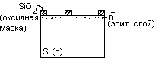  Через эту маску анизотропным травлением проделываем канавки.  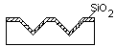  термическим окислением создаётся SiO₂    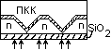  ПКК-является подложкой через маску будем вводить примеси.  Этот способ изоляции позволяет уменьшить токиутечки и уменьшить ёмкости в 10 раз.  3.Изоляция типа Si на сапфире  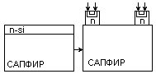  получаем изолированные островки n-типа.  4.Комбинированный способ(изоляция диэлектрическими плёнками и p-n-переходом).  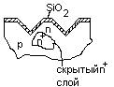  40.Технология изг интегральных МДП-транзисторов.  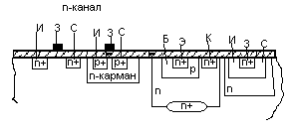  Подложка р-типа.  Не требуется изолирующих карманов. Их отсутствие позволяет лучше использовать площадь кристалла→повышение плотности упаковки интегральных схем.  Комплиментарные МДП транзисторы-транзисторы с разным типом каналов их сочетание позволяет формировать различные более сложные устройства. Изготавливаются на одной подложке, но без изолирующего кармана не обойтись.  Технология кремний на сапфире.  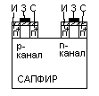  В качестве проводников используются Al-ые соединения. Al является акцептором для кремния. Если будем присоединять Al контакт, может произойти изменение электропроводности.  41Технол изг. Пассивныхе элементов пп интегральных схем.  Резисторы и конденсаторы.  Резисторы:диффузионные  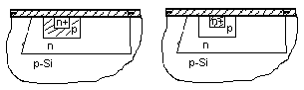  В качестве резисторов используются сопротивления объёмных областей эмиттера, базы или коллектора.  Вид сверху:  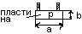  Т.к. эта технология подстраивается под технологию n-p-n транзистора, то удельное сопротивление областей менять не можем, т.к. они заданы технологией транзистора, а можем менять лишь параметры полосок.  При использовании эмиттерной области(она высоколегированная) R<<50Ом, но плюсом является очень низкий температурный коэффициент сопротивления.  При использовании коллекторной области, номиналы могут быть большими, но температурный коэффициент сопротивления велик, поэтому не используется.  В базовой области довольно высокоомные резисторы с приемлемым температурным коэффициентом сопротивления.  Полоски делаются зигзагообразными с числом петель не меньше 3. Их применение позволяет увеличить номинал до 50кОм.  Ионно-легированные резисторы(ИЛР).  Имеют структуру как диффузные.  1)Применение технологии ионно-легирования позволяет получить очень тонкие слои.  2)очень точно дозировать легирующую примесь(в т.ч. с малой концентрацией).  3)вводить примесь с большим удельным сопротивлением.  Эта технология позволяет получить высокоомные сопротивления, но она не вписывается в общий технологический процесс→дорогая.  Геометрические размеры очень малы→трудно вводить контактные площадки. Интегральные резисторы обладают ёмкостью на подложку, т.е. имеют граничную частоту применения f=10-20ГГц.  Интегральные конденсаторы:  а)Диффузионные. В качестве диффузионного конденсатора используется барьерная ёмкость одного из переходов, как правило коллекторного, т.к. у эмиттерного очень малое рабочее напряжение. Коллекторный переход может быть К-Б или К-П. Существует недостаток-однополярность рабочего напряжения(смещающее n-p переход в обратном направлении). Если используется биполярные интегральные  схемы, то структура МДП конденсатора:  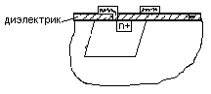  Над эмиттерным слоем n⁺ типа напыляется специальный диэлектрик, который как правило не совпадает с защитной плёнкой Si. На этот диэлектрик напыляется металлическая пластина, которая служит второй обкладкой, 1-я это n⁺ слой.  Недостаток: необходимость дополнительной операции.  В МДП-транзисторе плёнка из металла наносится одновременно с рабочей. |  |  | 42.Основы аналоговых и цифровых интегральных схем.  Аналоговой интегральной схемой называется схема, в которой приём, преобразование и выдача сигналов осуществляется посредством непрерывного изменения тока или напряжения.  Выходной сигнал на любом из элементов аналоговой интегральной схемы является непрерывной функцией входного(усилители, генераторы).  Цифровая интегральная схема-применяется, преобразование и выдача информации, представляется в виде цифрового кода осуществляется посредством дискретных сигналов(ключи, тригеры).  Сравним аналоговые и цифровые интегральные схемы.  Рассмотрим передаточные характеристики аналоговых и цифровых интегральных схем.  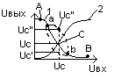  Аналоговые и цифровые интегральные схемы бывают инвертирующими(1) и неинвертирующими(2). Инвертирующие: малому входному-большое выходное напряжение. Большинство аналоговых и цифровых интегральных схем являются инвертирующими.  Рассмотрим ключевые схемы.  Они характеризуются 2-я состояниями: 1)на входе большое U(закрытое).  2)на выходе малое U(открытое).  Как себя ведёт передаточная функция между этими точками для ключевых схем не имеет значения, т.е. цифровые интегральные схемы малочувствительны к разбросу параметров, температурному дрейфу, и собственным шумам и внешним электромагнитным наводкам  3. Контроль параметров:  Как правило большие интегральные схемы содержат от 10 до 100 выводов. Возьмем к примеру 50. Каждом 2 состояния. Число состояний 2⁵⁰ или 10¹⁵. 10¹⁵ изменений при длительности измерения 1 мкс составляет 20 лет. Поэтому изучают систему выборочного контроля, которая приносит определенные проблемы (алгоритм контроля, аппаратура и т.д.)  4. Физические ограничения на размер кристаллов:  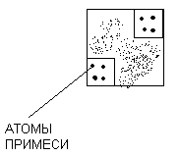  Инвертор - основа цифровых ИC.  Любое число θ можно записать  m - основание системы счисления  l- количество разряда  i- номер разряда  В цифровых IC применяется двоичная система счисления, поскольку для ее реализации достаточно иметь электрические схемы, обладающие двумя условиями, но резко отличающимися состояниями какой-либо электрической величины, например потенциал. Такие электрические схемы - логические элементы (ЛЭ).  Логический элемент, имеющий один вход и один выход, сигнал на выходе которого присутствует только при отсутствии сигнала на входе (и наоборот) называется - инвертором. В случае если высокому уровню сигнала соответствует логическая единица, а низкому логический 0 – позитивная логика. Если наоборот – негативная логика.  Таблица истинности.  «НЕ» y = не x  Инверторы бывают: потенциальные (ПИ) и импульсные.  Наиболее распространены потенциальные, которые обеспечивают нужный уровень на выходе, при высоком уровне на входе (и наоборот)  Импульсные – работают с импульсными сигналами в 2 режимах: 1 инвертор меняет полярность импульса; 2 инвертор формирует импульс, но не выдает его, пока на входе есть сигнал.  Основные параметры потенциальных инверторов  1)Уровень высокого напряжения 2,5-5 В.  2)Уровень низкого напряжения 0,1-0,4 В.  3)Потребляемая мощность 2-100 мВт.  4)Коэффициент расширения по выходу равен количеству однотипных инверторов, которые можно подсоединить к выходу без нарушения работоспособности. Их число 10-15.  Операция «НЕ» или логического отрицания реализуется на транзисторных схемах электронных ключей: (транзисторы могут быть полярные и биполярные)  43. Усилитель каскад на БПТ в схеме с ОЭ  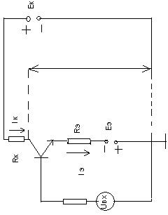  Если Uвх=0, то токи в схеме определяются ист-ми направлениями Ек и Еэ. Эти I и U определяют режим покоя (стат.режим) используется двухпол-ное питание с целью улучшения помехоустойчивости.  Определим параметры  1.Коэф-т усил-я по U К_{U} = Uвых m/ Uвх m  Uвых m с учетом принятых направлений тока: Uвых m= - Iкm*Rк=( Iкm=β*Iбm, β =α/(1- α))= - α/(1- α)* Iбm* Rк  Uвх m= Iбm*(Rг + rб)+ Iэm*(rэ+Rэ)  К_{U= -}α Rк/((Rг + rб)(1- α)+ rэ+Rэ)  Т.к. α стремится к 1, то (1-α) стремится к 0  Им пренебрегаем.  Rэ >>rэ тоже пренебрегаем.  К_{U= -}α Rк/Rэ  Rэ является термостабилизирующим.  При увеличении Т увеличится тепловой ток I₀ и соответственно смещаются характеристики, =>увеличивается Iэ. Этот ток создает падение U на Э, т.о., что оно препятствует(уменьшает) величину Uэб, тем самым компенсирует смещение характеристик, т.е.существует обратная связь. Rэ служит для осуществления обратной связи. Обратная связь оказывает термостабилизирующее действие.  Из К_{U= -}α Rк/Rэ следует:  1.в схеме с ОЭ сдвиг напряжений вх. и вых. по фазе на 180⁰  2.за улучшение Т-й стабильности приходится расплачиваться коэффициентом усиления, т.е. чем больше Rэ, тем больше Т-я стабильность, но тем меньше коэффициент усиления.  2. Усилитель тем лучше, чем больше К_{U}, чем больше Rвх и Rвых.  Определим Rвх= Uвх~/Iвх~  Iвх= Iбm  Uвх= направление приложенное к базе транзистора => Uвх= Iбm* rб+Iэm*(Rэ+rэ)/  С учетом того, что Iэm=(β+1)*Iбm  Rвх= rб+(β+1)*(Rэ+rэ)  (Rэ>>rэ, Rэ>>rб) => Rвх≈(β+1)* Rэ Эта формула показывает, что введение Rэ помимо температурной стабильности увеличивает Rвх.  3.Rвых= Uвых m (x.x.)/Iкm(к.з.)  Uвых m х.х., при Rк→ ∞  Iкm к.з., при Rк=0, => Uвх=Uг=0  Rвых= rк* + (Rг+Rб)параллельно(Rэ+rэ)  Rвых≈ rк*=1/h22э  Если учесть интегральные особенности, а именно то, что элементы изготавливаются в ходе технологического прогресса, то Rк//rк (Rк-встроен ное сопротивление.
  X  0  1 | Y  1  0
44. Особенности аналоговых интегральных схем.  Особенности:  1.они должны быть универсальны и многофункциональны.  2.следствием многофункциональности является функциональная избвточность, которая используется для улучшения характеристик.  3.широкое использование транзисторных структур, не только в качестве активных, но и в качестве пассивных элементов.  4.широкое использование обратных связей для коррекции характеристик и выполнения математических операций.  5.в аналоговых интегральных схемах используется каскады с непосредственной связью, в них отсутствуют ёмкостные каскады и ёмкостные связи. Поскольку конденсаторы ухудшают характеристики(особенно в области низких частот) и усложняют технологический процесс, отказ от конденсаторов требует применения специальных мер по согласованию потенциальных уровней различных каскодов.  Эмиттерный повторитель(схема с ОК)  так как коллектор по переменному току является общим для входной и выходной цепи.  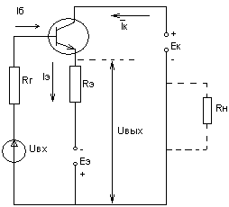  1.  Нет сдвига по фазе между Uвх и Uвых. Если есть Rн, то  2.  3.  С учётом этого, вывод:  Эмиттерный повторитель используется в качестве буферного каскада, который обеспечивает связь низкоомной нагрузки с высокоомным источником сигнала, осуществляя при этом усиление по мощности  45. Дифференциальный усилительный каскад (ДК).  ДК- предназначен для усиления разности входных напряжений.  В идеальном ДК Uвых пропорционально только разности выходных напряжений и не зависит от их абсолютной величины.  ДК состоит из полностью симметричных плеч, каждое из которых состоит из транзистора VT и сопротивления. Эти два плеча работают на общее эмиттерное сопротивление.  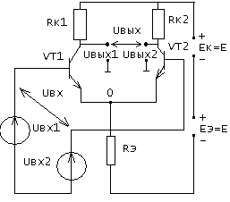  Uвх- разность базовых потенциалов,  Uвых- разность кол-ых потенциалов.  В идеальном ДК дрейф выходного сигнала отсутствует, хотя в каждом из плеч он может быть > 0.  Подадим на Базу напряжение:  сигналы равные по величине и совпадающие по фазе- синфазные. Они вызовут одинаковое изменение Iк.  В идеальном ДК синфазные сигналы не оказывают влияния на выходные параметры.  Подадим на входы:  -такие сигналы называют дифференциальными(парафазными)(равные по величине, но противоположные фазы).  Эти приращения поступают на VT с противоположной полярностью и вызывают противоположное по знаку изменение токов коллекторов и коллекторных потенциалов, тогда  дополнительный электрод.  На Rэ эти токи компенсируют друг друга.  Любую комбинацию сигналов можно изобразить в виде суммы синфазной и дифференциальной составляющих.  Удобство такого представления состоит в том, что действие каждой из составляющих можно рассматривать раздельно.  В каждом плече Rэ=2Rэ.  Uвх разностное= Uвх1-Uвх2.  Тогда получим:  Uвх раз=2Uвх диф.  То есть рассмотрение усиления разностного сигнала сводится к рассмотрению усиления дифференциальной составляющей.  Аналогично получаем, что Uвых раз=2Uвых диф.  Эта формула показывает, что в идеальном ДК отсутствует усиление синфазных составляющих.Определим коэффициент усиления ДК.  Воспользуемся формулой:  ,где rэ- сопротивление объёмного слоя эмиттера.  Следовательно, коэффициент усиления ДК получается больше, чем К.У. одиночного усилительного каскада. |  | 46. ПРОБЛЕМА ПОВЫШЕНИЯ СТЕПЕНИ ИНТЕГРАЦИИ В МИКРОЭЛЕКТРОНИКЕ.  Способы повышения интеграции:  1. Уменьшение размеров элементов и межсоединений.  2. Увеличение площади кристалла.  Как их решать?  1. Проблема теплоотвода:  Если увеличиваем количество элементов в большой интегральной схеме, следовательно требуется отводить большую мощность (без теплоотвода)  Если площадь 20 мм², то Р_{отв}=1 Вт  Если Р_{min 1 элемента}=0,1 мВт, то на S=20 мм², <10⁵ ЛЭ  Если увеличим площадь кристалла, то столкнемся с наличием дислокаций на поверхности кристалла, которые ведут к искажению характеристик элементов и следует неработоспособность интегральной схемы.  2. Проблема межсоединений:  Оптимально соединить все элементы в одной плоскости почти невозможно, требуется делать многослойную развязку, то есть эти слои надо соединить друг с другом, что создает особую техническую проблему.  3) проблема контроля пар-ров. БИСы содержат от 10 до 100 выводов. На каждом выводе 2 состояния. Число состояний 2^50=10^15 измерений, При длительности измерений 1 мкс разрабатывают систему выборочного контроля кот приносит проблемы-алгоритм, аппаратура и т.д.  4) физ ограничения на размер кристаллов.  Выходные каскады  -предназначены для усиления мощности выходного сигнала. Поэтому исходными параметрами для них являются коэффициент полезного действия и коэффициент нелинейных искажений (коэффициент гармоник). Чем больше КПД, тем больше мощность.  КПД : η= ½ (Uвых m*Iвых m)/EIср  Кг= √ (∑(j от 2 до ∞)I²mj)/Im₁  Аналогично для U и для мощностей.  Классы усиления  В зависимости от того на каком участке передаточной характеристики работаем, различают следующие классы усиления А, В, АВ, С, D. Наиболее характерны А, В, АВ  47. Каскады сдвига потенциального уровня.  Назначение- устранение постоянной составляющей, поступающей на вход очередного усилительного каскада.  Рассмотрим схемы осн. Потенциального сдвига уровней:  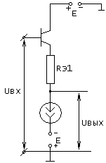  транзистор, включенный по схеме с ОБ.  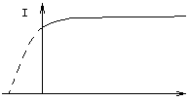  его характеристика.  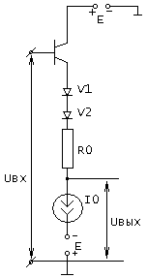  Для более точной работы эмиттерного повторителя вставляются источник тока- Т.к. Iэ задается источником тока, то IэРэ=const. Если ∆U надо увеличить, то можно поставить дополнительные диоды (переходы), в качестве таких диодов интегрированные транзисторы с общим включением.  Uвых=Uвх-Uбэ-nUg-I₀R₀  Uвых=Uвх-(n+1)Iбэ-I₀R₀  48. ПРОГРАМИРУЕМЫЕ ИНТЕГРАЛЬНЫЕ СХЕМЫ С МАТРИЧНОЙ СТРУКТУРОЙ  Будем рассматривать большие интегральные схемы (БИС)  Чтобы достичь оптимальности надо под каждую задачу создавать свою БИС, но это очень дорого и это оправданно только при массовом производстве. Выход - в создании программных схем с матричной структурой. Они реализуют принципы элементарной избыточности и многофункциональности. Применение этого принципа позволяет значительно расширить их универсальность.  Разновидности.  1. БИС на базовом матричном кристалле (БМК).  БМК – совокупность регулярно расположенных в виде матрицы на кристалле базовых ячеек между которыми отсутствуют межсоединения. Такой кристалл является полуфильтром и не рассчитан на конкретного потребителя. Необходимо осуществить соединения базовых ячеек по рансизинному? алгоритму.  Имеем на кристалле совокупность базовых ячеек. Пространство между базовыми ячейками каналы для соединения базовых ячеек между собой. Следует подчеркнуть : межсоединения устанавливаются технологическим путем на этапе изготовления микросхем.  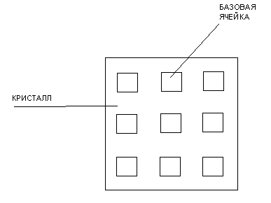  БЯ (Транзисторы, резисторы).Межсоединения представлены в кристалле осущ-ны всевозможные меж-я и потом разрушение связи (лазером) БМК бывают: канальные и безканальные.  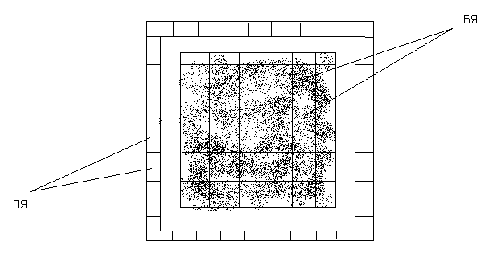  Базовая ячейка может быть использована в качестве электрической схемы и она же может быть использована для межсоединений. Транзисторы и резисторы рекомендуются.  ПЯ (периферийная ячейка)- используется в качестве буферных каскадов для ввода-вывода сигналов.  КБМК - для аналоговых интегральных схем  ББМК – для цифровых интегральных схем  2. Другой разновидностью схем являются программируемые логические матрицы (ПЛМ).  Недостаток базовых матричных кристаллов: Конкретное устройство формируется на технологическом этапе изготовления. В ПЛМ внутренняя структура так же содержит базовые ячейки и межсоединения, а конфигурация реализуется с помощью специальной системы расположенной на этом же кристалле. Для задания конфигурации предусмотрены специальные выводы больших интегральных схем, используя которые разработчик может создавать требуемую схему. Для различных ПЛМ конфигурация:  1. либо сохраняется при отключении питания  2. либо производится перезагрузка при включении, она осуществляется самостоятельно ПЛМ от какого-либо ПЗУ. |  |  | 47. Операц. усилитель.  Называется высокочастотный интегральный усилитель, имеющий большой коэфециент усиления и предназначенный для выполнения операций с аналоговыми величинами в цепях с обратной связью.  Идеальный ОУ имеет:  В реальных случаях: Ku>10^5,Rвх>10^6Ом Rвых<10 Ом  Условное обозначение:  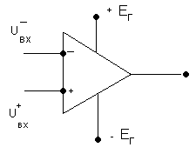  В качестве источника питания используется двуполярный источник питания средний вывод которого служит землей. По своему структурному построению ОУ- усилители постоянного тока, хотя они могут работать и на частоте f=100кГц.  ОУ имеет 2 входа:  - Один инверсия U⁻вых, напряжение на котором в противофазе по сравнению с выходным напряжением.  - Неинвесный, напряжение на котором совпадает по фазе с U_{ВЫХ}  Два этих входа являются входами дифференциального каскада как составляющей части ОУ.  U_{ВХ} необязательно разностное между U⁻вх и U⁺вх  U_{ВЫХ} определяется выражением: , коэффициент усиления без обратных связей.  СТРУКТУРНАЯ СХЕМА ОУ:  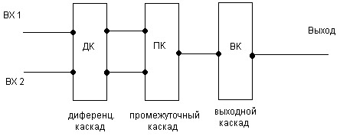  В той же структурной схеме используются схемы сдвига уровня потенциала. Входной дифференциальный каскад (ДК) позволяет улучшить характеристики ОУ, во-первых, за счет очень малого дрейфа, во-вторых, за расширение функциональных возможностей (2 входа).  ПК (промежуточный каскад) служит для увеличения коэффициента усиления. ПК собран по схеме ДК, но с однотактным выходом.ВК (выходной каскад) нужен для согласования ОУ с нагрузкой и здесь применяются либо эмитерные повторители, либо двухтактная схема на биполярных комплиментарных транзисторах.Применение ОУ в чистом виде почти невозможно, т.к.:  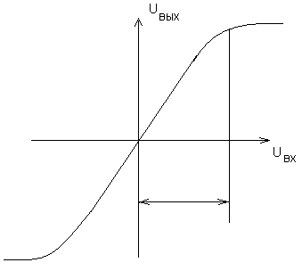  вход Н на сигналы д.б. очень малым.  2. Имеется определенный разброс между различными ОУ.  Для устранения недостатков вводится отрицательная обратная связь которая, во-первых позволяет работать в качестве усилителя; во-вторых, позволяет выполнять множество математических операций (ln,+,-) откуда и произошло название ОУ.  СХЕМА ОУ С ОБРАТНОЙ СВЯЗЬЮ  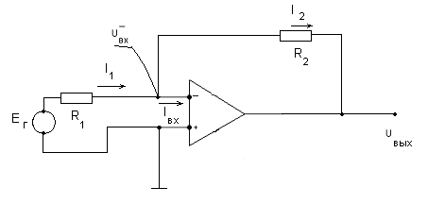взаимодействии ультразвуковых волн на f 10⁷-10¹³ Гц со свободными электронами в металле или полупроводнике. Внутри кристаллической решетки существует очень сильное электромагнитное поле , когда ультразвуковая волна проходит через кристалл, она вызывает колебания в кристаллической решетке и соответственно изменение э.п.-ей.  Под действием таких полей происходит изменение параметров движения электронов. Ультразвуковые волны и упругие колебания решетки могут р-ть как фононы, то есть в твердом теле – фонон-электрическое взаимодействие. Возникновение в п/п (металле) ЭДС или электрического тока под воздействием ультразвуковых волн – акустоэлектронный эффект.  Рассмотрим ситуацию когда твердое тело в электрическом поле, направленность которого совпадает с направлением распространения ультразвуковых волн. Тогда в зависимости от соотношения скоростей электронов и ультразвуковых колебаний происходит либо усиление, либо ослабление звуковой волны. Эти УЗВ бывают: объемные (по V), либо поверхностные.  Рассмотрим вблизи поверхности – Поверхностные акустические волны (ПАВ). Глубина их проникновения с длиной волны. Рассмотрим устройство, работающее на принципе акустоэлектрического взаимодействия. Но сначала свойства ПАВ:  1. Небольшая скорость распространения 2-4 км/с, малая длина волны.  2. Распространяются ПАВ в виде направленного луча.  3. Взаимодействие ПАВ с планарными пленочными структурами  4. Возможность преобразования ПАВ в электрический сигнал и наоборот.  5. Возможность с помощью отражателей и ответвителей изменять направление движения ПАВ.  Теперь устройства:  Оно состоит из звукопровода, на поверхности которого нанесены специальные штыревые электроды (полоски).  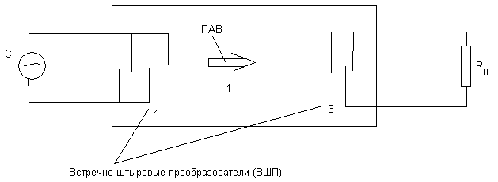  Входной встречно-штыревой преобразователь подключен к источнику электрического сигнала например синусоидальной формы. На основе обратного пьезоэлектрического эффекта преобразование электрического сигнала в механическую деформацию кристалла. Эти колебания передаются по звукопроводу в виде ПАВ, а принимаются выходным ВШП, который преобразовывает эти колебания в электрические разряды разной полярности. Эти электрические сигналы разделены этими штырями так, что происходит протекание электрического тока в нагрузку. ПАВ могут генерироваться, направляться и регистрироваться с помощью тонкопленочных структур, нанесенных на поверхность звукопровода. Континуальная среда – пьезо-звукопроводник динамической неоднородность ПАВ.  I1=I2+Iвх, но так как Rвх>>R1иR2, то Iвх примерно=0 тогда I1=I2 или  Поскольку подаем сигнал только на инверсный вход, то подставляем в выражение и получаем:  К- коэффициент усиления с обратной связью. Так как К₀ велико, то имеем: K=-R2/R1- это основная формула для ОУ.  Она подразумевает, что при определенных условиях коэффициент передачи ОУ не зависит от параметров самого ОУ, следовательно, не зависит от дрейфа и т.д. И определяется только внешними цепями, в частности с цепью обратной связи.  Знак минус говорит о том, что сигнал инвертируется. Если в основную формулу для ОУ вместо активных сопротивлений подставим реактивные, тоK=-Z2/Z1. Рассмотрим случай когда в цепи обратной связи есть емкость. |  |  | 48. ИС на БМК и ПЛМ  1. БИС на базовом матричном кристалле (БМК).  БМК – совокупность регулярно расположенных в виде матрицы на кристалле базовых ячеек между которыми отсутствуют межсоединения. Такой кристалл является полуфильтром и не рассчитан на конкретного потребителя. Необходимо осуществить соединения базовых ячеек по рансизинному? алгоритму.  Имеем на кристалле совокупность базовых ячеек. Пространство между базовыми ячейками каналы для соединения базовых ячеек между собой. Следует подчеркнуть : межсоединения устанавливаются технологическим путем на этапе изготовления микросхем.  БЯ (Транзисторы, резисторы).  Межсоединения представлены в кристалле осущ-ны всевозможные меж-я и потом разрушение связи (лазером)  БМК бывают: канальные и безканальные.  Базовая ячейка может быть использована в качестве электрической схемы и она же может быть использована для межсоединений. Транзисторы и резисторы рекомендуются.  ПЯ (периферийная ячейка)- используется в качестве буферных каскадов для ввода-вывода сигналов.  КБМК - для аналоговых интегральных схем  ББМК – для цифровых интегральных схем  2. Другой разновидностью схем являются программируемые логические матрицы (ПЛМ).  Недостаток базовых матричных кристаллов: Конкретное устройство формируется на технологическом этапе изготовления. В ПЛМ внутренняя структура так же содержит базовые ячейки и межсоединения, а конфигурация реализуется с помощью специальной системы расположенной на этом же кристалле. Для задания конфигурации предусмотрены специальные выводы больших интегральных схем, используя которые разработчик может создавать требуемую схему. Для различных ПЛМ конфигурация:  1. либо сохраняется при отключении питания  2. либо производится перезагрузка при включении, она осуществляется самостоятельно ПЛМ от какого-либо ПЗУ.  49. ФУНКЦИОНАЛЬНАЯ ЭЛЕКТРОНИКА (ФЭ)  Существует ряд задач: синтез,создание искусственного интеллекта, устройство управления базами данных, которые почти не могут быть решены средствами микроэлектронных систем обработки информационных сигналов. Это привело к появлению функциональной электроники. В ФЭ работа схем осуществляется за счет использования различных физических явлений в различных средах. В схемотехнической электронике носителями информации являются электрические состояния некоторых схемотехнических ячеек (усилители, ЛЭ и т.д.)  Такие схемотехнические ячейки состоят из большого числа статических неоднородностей. Статической неоднородностью называют расположенные в объеме V или на поверхности кристалла области с отличными от ее окружения характеристиками, свойствами. Эти области создаются в результате технологических процессов, то есть схемотехническая электроника – это электроника статических неоднородностей. В ФЭ носителям информации является локальная динамическая неоднородность в некоторой однородной протяженной среде – континуальная среда.  Динамические неоднородности представляют собой локальный объем на поверхности или внутри среды с отличными от ее окружения свойствами, которые не имеют внутри себя статических неоднородностей и генерируются в результате определенных физико-химических процессов. Эти неоднородности называются динамичными, так как они могут возникать в объеме континуальной среды с помощью различных физических явлений; перемещаться и взаимодействовать друг с другом, изменяя свое состояние. Исходя из этого, динамическая неоднородность может иметь различную физическую природу. В зависимости от этого различают:  Функционально-акустическую электронику  Функционально-полупроводниковую электронику  Функционально-магнитную электронику и др.  ФЭ – область интеллектуальной электроники, в которой изучается возникновение и взаимодействие динамических неоднородностей (в континуальных средах) в совокупности с физическими полями, а так же создаются приборы в которых эти неоднородности используются для генерации, преобразования и хранения информации.  Всем устройствам ФЭ присущ ряд элементов:  1. Наличие динамических неоднородностей  2. Все неоднородности в континуальной среде, которая может иметь различное агрегатное состояние, обычно твердое.  3. Динамические неоднородности в континуальной среде и в ней не статических неоднородностей. Но если они там есть, то эти статические неоднородности, но только для управления динамических неоднородностей, но не для преобразования информации (Устройство управления).  4. Динамическая неоднородность может быть введена в канал либо сгенерированна в канале, отсюда следует наличие генератора динамических неоднородностей.  5. Считывание информации из канала континуальной среды осуществляется с помощью детекторов инерционных сигналов. Генератор и детектор работают на взаимообратных физических эффектах.
50. функцион акустоэл-ка.  Раздел электроники, в котором изучается акустоэлектрические эффекты, происходящие в твердых континуальных средах, а так же создаются приборы для преобразования, хранения и выдержки информации на основе динамичных неоднородностей акустической и электромагнитной природы. Акустический сигнал представляет собой волну упругих механических возмущений, распространяющихся в твердом теле со скоростью звука. Для преобразования электромагнитного сигнала в акустический и наоборот используют прямой и обратный пьезоэлектронный эффекты.  Рассмотрим физику этих преобразований:  Акустоэлектрическое взаимодействие основано на  взаимодействии ультразвуковых волн на f 10⁷-10¹³ Гц со свободными электронами в металле или полупроводнике. Внутри кристаллической решетки существует очень сильное электромагнитное поле , когда ультразвуковая волна проходит через кристалл, она вызывает колебания в кристаллической решетке и соответственно изменение э.п.-ей.  Под действием таких полей происходит изменение параметров движения электронов. Ультразвуковые волны и упругие колебания решетки могут р-ть как фононы, то есть в твердом теле – фонон-электрическое взаимодействие. Возникновение в п/п (металле) ЭДС или электрического тока под воздействием ультразвуковых волн – акустоэлектронный эффект.  Рассмотрим ситуацию когда твердое тело в электрическом поле, направленность которого совпадает с направлением распространения ультразвуковых волн. Тогда в зависимости от соотношения скоростей электронов и ультразвуковых колебаний происходит либо усиление, либо ослабление звуковой волны. Эти УЗВ бывают: объемные (по V), либо поверхностные.  Рассмотрим вблизи поверхности – Поверхностные акустические волны (ПАВ). Глубина их проникновения с длиной волны. Рассмотрим устройство, работающее на принципе акустоэлектрического взаимодействия. Но сначала свойства ПАВ:  1. Небольшая скорость распространения 2-4 км/с, малая длина волны.  2. Распространяются ПАВ в виде направленного луча.  3. Взаимодействие ПАВ с планарными пленочными структурами  4. Возможность преобразования ПАВ в электрический сигнал и наоборот.  5. Возможность с помощью отражателей и ответвителей изменять направление движения ПАВ.  Теперь устройства:  Оно состоит из звукопровода, на поверхности которого нанесены специальные штыревые электроды (полоски).  Входной встречно-штыревой преобразователь подключен к источнику электрического сигнала например синусоидальной формы. На основе обратного пьезоэлектрического эффекта преобразование электрического сигнала в механическую деформацию кристалла. Эти колебания передаются по звукопроводу в виде ПАВ, а принимаются выходным ВШП, который преобразовывает эти колебания в электрические разряды разной полярности. Эти электрические сигналы разделены этими штырями так, что происходит протекание электрического тока в нагрузку. ПАВ могут генерироваться, направляться и регистрироваться с помощью тонкопленочных структур, нанесенных на поверхность звукопровода. Континуальная среда – пьезо-звукопроводник динамической неоднородность ПАВ.  На основе этих устройств создаются и широко используются различные приборы, но основным необходимым условием работы является соблюдение принципа акустического синхронизма. Когда длина волны совпадает с пространственным периодом решетки. Изменяя геометрию (размеры, расстояние) штыревых преобразователей можно получать различные АЧХ. Устройство на основе ПАВ применяются в качестве генераторов, фильтров, Л.З., усилителей и т.д. | 51. Функцион магнитоэл-ка.  ФМЭ – направление электроники, в котором изучаются магнитоэлектронные эффекты и явления в магнитоупорядоченных континуальных средах, а так же создаются приборы для обработки и хранения информации с использованием динамических неоднородностей в магнитоэлектрической природе.  В приборах магнитоэлектроники обработка и хранение информации осуществляется с помощью магнитных НС. Они представляют из себя тонкие магнитные пленки, толщиной несколько мкм, нанесенные на поверхность подложки. Магнитные пленки имеют доменную структуру.  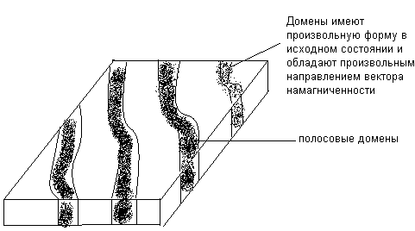  При отсутствии внешнего магнитного поля суммированные площади доменов уравнивают друг с другом.  Поместим эту пленку во внешнее магнитное поле, направление перпендикулярно поверхности.  В зависимости от напряженности внешнего поля и магнитных моментов доменов происходит изменение размеров последних. Если магнитный момент домена совпадает с направлением внешнего магнитного поля, то эта полоса расширяется, следовательно остальные полосы сужаются. При дальнейшем увеличении напряженности внешнего поля – разрыв доменов. И эти разорванные домены приобретают цилиндрическую форму.  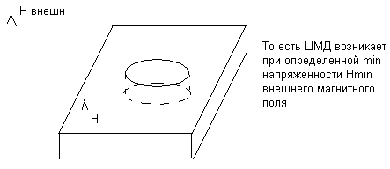  При дальнейшем увеличении напряженности, ЦМД существует в интервале [H_{min};H_{max}]  Нанесем на поверхность магнитной пленки проволочную петлю. К ней подведем электрический ток.  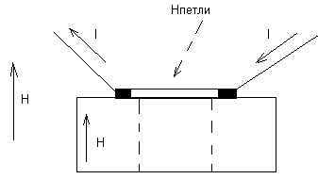  При протекании тока через проводящую петлю создается поле, направление против внешнего поля. Следовательно внешнее поле ослабляется, образуется ЦМД.  Чтобы использовать это явление надо научиться перемещать домены по заданной траектории. Наличие домена – «1», отсутствие – «0». Перемещение доменов осуществляется, с помощью магнитных аппликаций. На поверхность магнитной пленки наносится пермалоевые аппликации (сплав обладающий определенными магнитными свойствами). Который ослабляет магнитное поле под своей поверхностью и тогда образуется потенциальная яма. И домен попадает в нее. Рассмотрим способ перемещения доменов с помощью этой аппликации.  Для управления передвижением аппликаций создается управляющее магнитное поле, вращающиеся плоскости аппликаций. Это поле создается двумя взаимно перпендикулярными катушками токи в которых сдвинуты по фазе на 90 градусов. Пусть при t=0 управляющее магнитное поле направлено вниз, тогда с помощью катушек образуется магнитная полоса. Будем считать, что ЦМД к аппликации подходит южным полюсом  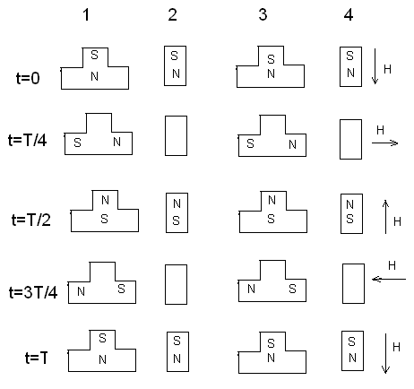  За период вращения управляющего магнитного поля, ЦМД перемещается по заданной траектории на аппликацию №3. Система близкорасположенных аппликаций называется – регистром. Скорость перемещения доменов составляет десятки – сотни м/с. Размер ЦМД составляет 1-5 мкм. Плотность расположения информации 10⁴ бит/мм. Скорость записи 10⁵-10⁶. Считывание информации с использованием устройств на основе магниторезистивного эффекта. Наносится проводящая петля и в случае прохождения домена под ней у нее меняется сопротивление, тогда на выходе «1», если не меняется, то «0».  Устройства на ЦМД используются в качестве запоминающих устройств. Высокое быстродействие, объем записываемой информации и др. Запоминающие устройства не могут создавать им конкуренцию. |  |  | 52. Функцион п.п. эл-ка.  ПЗС- это приборы ФППЭ, имеющий большое количество близкорасположенных и изолированных друг от друга и от подложки затворов (МДП структура) под которыми происходит перенос информации к стоку в виде зарядовых пакетов, которые либо инжектируются из истока, либо возникают в подложке при поглощении оптического излучения.  Рассмотрим структуру ПЗС.  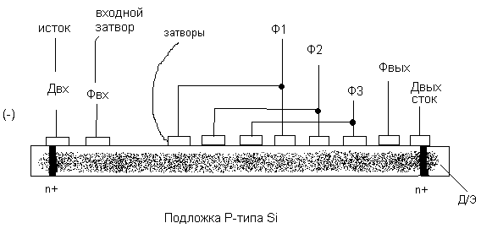  Подадим на один из затворов «+» напряжение, образуется слой n-типа, который будет отделен от подложки n-p переходом. Соответственно величина этого слоя тем выше, чем выше др. слой. Под затвором образуется потенциальная яма в которой могут находиться электроны. Если затворы находятся близко друг от друга, оказывают взаимное влияние. И если под одним потенциальная яма глубже чем под другим, то происходит переход электронов из одной ямы в другую. Таким образом можно осуществить перенос пакета зарядов находящихся в одной из потенциальных ям.  Каждый из затворов является МДП конденсатором. Можно рассмотреть как изменение заряда конденсатора, оно характеризует соответствующее изменение информации. Основные режимы работы ПЗС – хранение информации в виде пакета зарядов в одном из конденсаторов и перенос информации путем переноса заряда вдоль цепочки.  Наличие разряда – «1», отсутствие «0» - в цифровой электронике.  В аналоговой электронике величина заряда характеризует какую-либо аналоговую величину.  ВЫВОД: В ПЗС сигнал представлен не током или напряжением, как в обычных ИС, а пакетом зарядов. Для перемещения зарядного пакета создаются специальные системы шин (фаз). С помощью которых осуществляется перенос.  На рисунке трехфазная ПЗС.  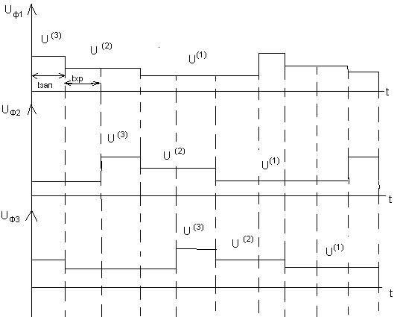  T_{хр} - время хранения.  Предположим что существует зарядовый пакет (электронов). При подаче на первый затвор U⁽³⁾ образуется глубокая потенциальная яма. И зарядовый пакет переносится под первый затвор, где находится потенциальная яма – режим записи (время τ1).  Во время τ2 напряжение на первом затворе уменьшается до U⁽²⁾ – зарядный пакет никуда не может перейти это режим хранения.  В τ3 на второй затвор U⁽³⁾ – зарядный пакет переходит в более глубокую потенциальную яму – режим записи для второго затвора  В τ4 U⁽²⁾ – режим хранения.  В τ5 U⁽³⁾ на 3 затворе – зарядный пакет переходит под 3 затвор.  Таким образом перенос зарядного пакета (перенос информации) в следующий такт. Пакет переходит под четвертый затвор.  Режим устройства ввода вывода зарядного пакета.  Для это на U_{сток} подаем «-» сигнал. Если на «какую-то хуйню» подаем «-» заряд, то переход открыт, он смещается в прямом направлении происходит инжекция электронов. Если в это время включить входной затвор, то этот пакет перемещается под входной затвор.  В зависимости от продолжительности включения и амплитуды сигнала. Можно варьировать величину зарядного пакета. Аналогична работает система вывода сигнала. Заряд выводится в сток, к которому подключен чувствительный усилитель.  На ПЗС может иметься до 10000 затворов. Но мы можем обработать пакет зарядов путем освещения поверхности ПЗС. В зависимости от степени освещенности меняется величина зарядного пакета, так как в общем случае освещенность на различных участках различна, то получаем изображение, которое затем преобразуется в электрический сигнал. Далее с помощью многотактной системы управления этот сигнал выводим во внешнюю цепь. На этом основаны: телевизионные передающие камеры. Помимо этих камер, ПЗС используют в управляющих лазерах, в АЦП и ЦАП.

